Оповещение о проведении публичных слушаний по проекту "Схемы электроснабжения г.Москвы на период до 2030 года"
01.12.2017
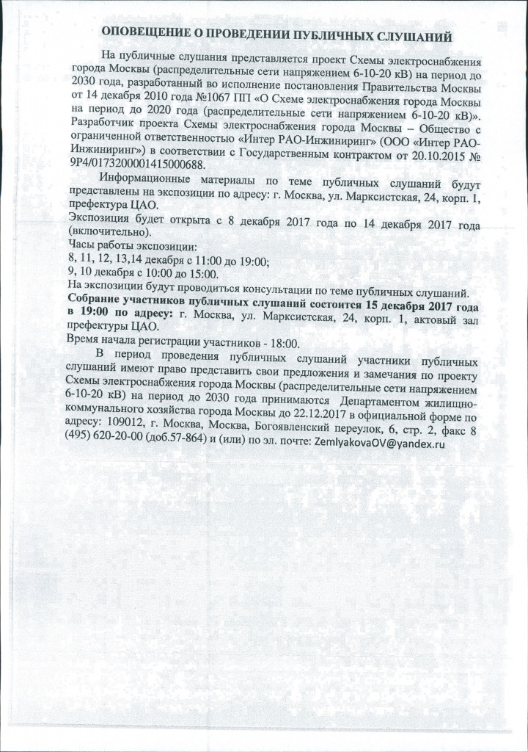

Адрес страницы: http://moskvoreche-saburovo.mos.ru/public-hearings/detail/7011109.html
Управа района Москворечье-Сабурово города Москвы

